Communiqué de presse

Liebherr-Werk Bischofshofen

investit dans un nouveau hall d’assemblage pour les chargeuses sur pneus à batterie électrique

⸺

Hall d’assemblage pour le montage de la chargeuse sur pneus à batterie électrique L 507 E à Bischofshofen

Bâtiment moderne énergétiquement assaini avec une ligne de montage conçue par voie numérique

Chargeuse sur pneus à batterie électrique L 507 E aussi puissante qu’une chargeuse sur pneus thermique traditionnelle.

Après environ dix mois de travaux, Liebherr a mis en service un nouveau hall d’assemblage spécialement conçu pour la fabrication de chargeuses sur pneus à batterie électrique. Depuis mars 2024, c’est ici que la première chargeuse sur pneus électrique du groupe, le modèle L 507 E, est fabriquée. Au total, Liebherr a investi plus de 2,2 millions d’euros dans ce nouveau site de production. Avec une superficie de près de 1 000 m², le hall est prévu pour une production annuelle maximale de 500 chargeuses sur pneus avec entraînement à batterie électrique.

Bischofshofen (Autriche) le 12 mars 2024 – Pour répondre aux normes de sécurité les plus élevées, le nouvel atelier de production se trouve dans un hall séparé, à l’écart du site de montage des chargeuses sur pneus traditionnelles. « Nous avons opté pour cette séparation physique afin de pouvoir entièrement adapter la ligne de montage aux mesures de protection requises pour les collaborateurs travaillant sur les systèmes de batterie haute tension. Tout le personnel participant à la fabrication de la L 507 E reçoit une formation technique continue. Nous sommes ainsi préparés au mieux pour satisfaire les exigences de l’électrotechnique », explique Peter Schachinger, directeur de la production et des opérations chez Liebherr-Werk Bischofshofen.

Conception à l’aide de la réalité virtuelle : montage moderne de chargeuses sur pneus avec utilisation intelligente de l’espace

La nouvelle ligne de montage pour chargeuses sur pneus se trouve dans un ancien atelier de l’usine, entièrement rénové pour la fabrication de la L 507 E. De grandes surfaces vitrées caractérisent désormais le bâtiment et contribuent à un environnement de travail convivial. Par ailleurs, Liebherr investit dans de nouvelles salles communes pour le personnel. « Sur le plan énergétique, nous avons également entièrement rénové le bâtiment en misant sur l’activation du noyau de béton, sur un système de chauffage urbain et sur des pompes à chaleur. Nous produisons le courant requis pour le hall en quantité toujours plus importante, car nous exploitons entre-temps plusieurs installations photovoltaïques s’étendant sur plus de 3 400 mètres carrés au total », explique Peter Schachinger.

Les experts en chargeuses sur pneus ont conçu l’aménagement intérieur du hall d’assemblage presque entièrement de manière numérique et à l’aide d’applications de réalité virtuelle. « Nous avons ainsi pu tester différentes variantes pour harmoniser au mieux la ligne de montage principale avec les postes de pré-montage. Nous avons donc exploité efficacement l’espace disponible et réalisé de courts trajets de transport », explique Jonas Schwob, chef de projet chargé de la production des chargeuses sur pneus électriques. Durant la production, un écran numérique placé au centre de la ligne de montage donne une vue d’ensemble des chiffres de production en temps réel. Liebherr attache une importance particulière à l’ergonomie des postes de travail : des dispositifs de levage et des systèmes de transport spéciaux ainsi que des outils de vissage sans fil facilitent les travaux de montage sur la nouvelle chargeuse sur pneus L 507 E.

Chargeuse sur pneus L 507 E de Liebherr : pleine puissance grâce à un système de batterie haute tension

La nouvelle L 507 E est disponible dans plusieurs pays européens depuis fin 2023, chez les partenaires commerciaux de Liebherr. Elle s’inspire de la chargeuse sur pneus L 507 Stéréo à entraînement traditionnel et conjugue ainsi les avantages éprouvés d’une chargeuse stéréo avec le concept d’entraînement à batterie électrique de Liebherr. Liebherr mise sur un système de batterie haute tension spécialement conçu pour l’utilisation de chargeuses sur pneus et garantissant un gros déploiement de puissance et des processus de chargement efficaces.

Les performances de la L 507 E sont donc identiques à celles des chargeuses sur pneus Liebherr à entraînement traditionnel de la même catégorie de taille. La machine ne rejette pas de CO2 sur le chantier et ses émissions sonores sont faibles. Elle est donc idéale dans les lieux où il est particulièrement important de maintenir un faible niveau de bruit et de gaz d’échappement, par exemple en ville ou à l’intérieur de hangars.

La L 507 E atteint jusqu’à huit heures d’autonomie en fonction des conditions d’utilisation. Le système de batterie modulaire de Liebherr permet en outre d’installer en usine, à la demande du client, un second accumulateur lithium-ion, ce qui allonge encore l’autonomie de la chargeuse. Une recharge complète dure entre une heure et demie et trois heures en fonction du chargeur embarqué et de la puissance du raccordement.

À propos de Liebherr-Werk Bischofshofen GmbH

Liebherr-Werk Bischofshofen GmbH conçoit, fabrique et distribue les modèles de chargeuses sur pneus du groupe Liebherr. Depuis plusieurs décennies, l’usine implantée à proximité de Salzbourg (Autriche) n’a cessé de croître grâce à des innovations durables, des solutions créatives et des normes de qualité élevées. La gamme de chargeuses sur pneus est sans cesse élargie et comprend des modèles appartenant à différents groupes de produits : chargeuses compactes et chargeuses stéréo, ainsi que chargeuses sur pneus de moyenne et grande tailles, qui se distinguent par leurs systèmes d’entraînement innovants.

À propos du Groupe Liebherr

Le groupe Liebherr est une entreprise technologique familiale proposant une gamme de produits très diversifiée. Elle figure parmi les plus grands fabricants mondiaux d’engins de construction, mais elle offre également dans de nombreux autres domaines des produits et services haut de gamme axés sur les besoins des utilisateurs. Le groupe compte aujourd’hui plus de 140 sociétés sur tous les continents. En 2022, il employait plus de 50 000 personnes et enregistrait un chiffre d’affaires consolidé de plus de 12,5 milliards d’euros. Depuis sa création en 1949 à Kirchdorf an der Iller, dans le sud de l’Allemagne, Liebherr a pour objectif de convaincre ses clients par des solutions exigeantes tout en contribuant au progrès technique.

Photos

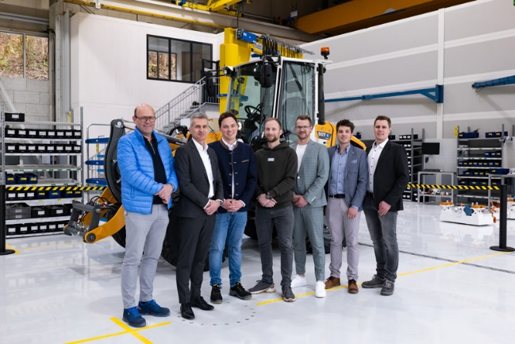

liebherr-new-assembly-hall-project-team.jpg  
Peter Schachinger (2e en partant de la gauche, directeur de la production et des opérations) et Jonas Schwob (3e en partant de la gauche, chef de projet chargé de la production des chargeuses sur pneus électriques) se réjouissent, aux côtés de membres de l’équipe du projet, de la mise en service du nouveau hall de montage dans l’usine Liebherr de Bischofshofen.

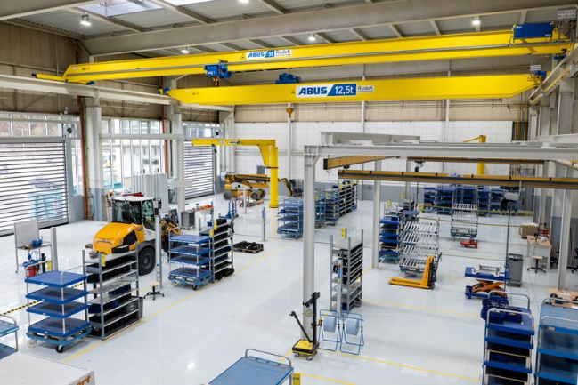

liebherr-new-assembly-hall-for-electric-wheel-loaders.jpg  
Peu de temps avant le lancement de la production : le nouveau hall d’assemblage de la chargeuse sur pneus à batterie électrique Liebherr L 507 E.

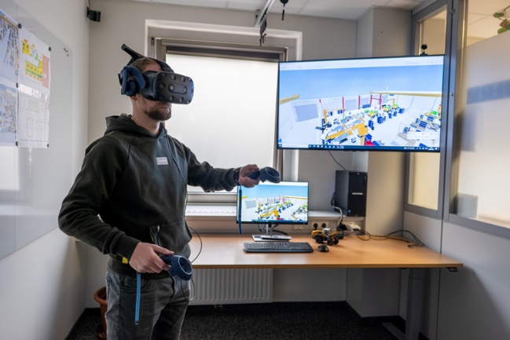

liebherr-new-assembly-hall-for-electric-wheel-loaders.jpg  
Les experts en chargeuses sur pneus de Bischofshofen ont conçu la nouvelle ligne de montage presque exclusivement de manière numérique et à l’aide d’applications de réalité virtuelle.

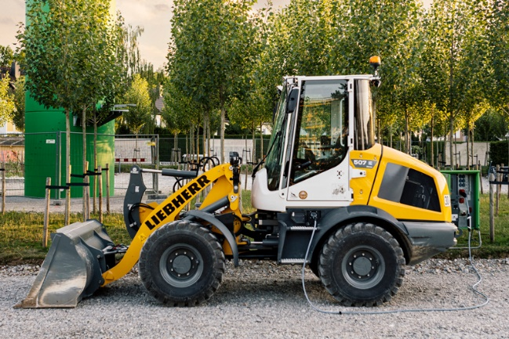

liebherr-l507e-battery-electric-wheel-loader.jpg  
Chargeuse sur pneus L 507 E de Liebherr : pleine puissance, longue durée d’utilisation et processus de charge efficaces grâce au système de batterie haute tension.

Contact

Anna Zögernitz  
Marketing et Public Relations  
Téléphone: +43 50809 12195  
E-mail: [anna.zoegernitz@liebherr.com](mailto:anna.zoegernitz@liebherr.com)

Publié par

Liebherr-Werk Bischofshofen GmbH  
Bischofshofen/Autriche  
[www.liebherr.com](http://www.liebherr.com)